  - 資料傳送是否有加密機制(傳輸加密或資料加密)
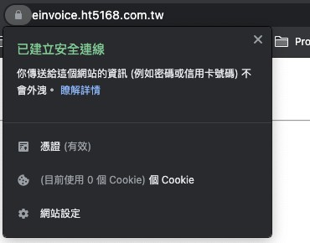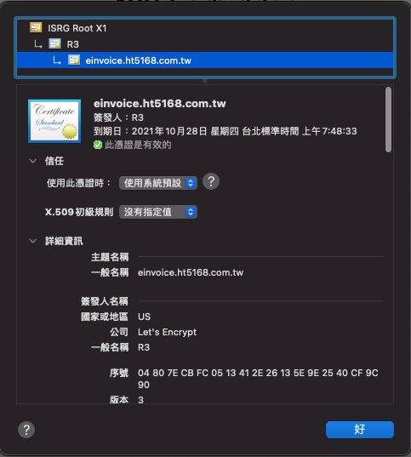
1-2 是否有網路防護機制(防火牆、IPS等防護)
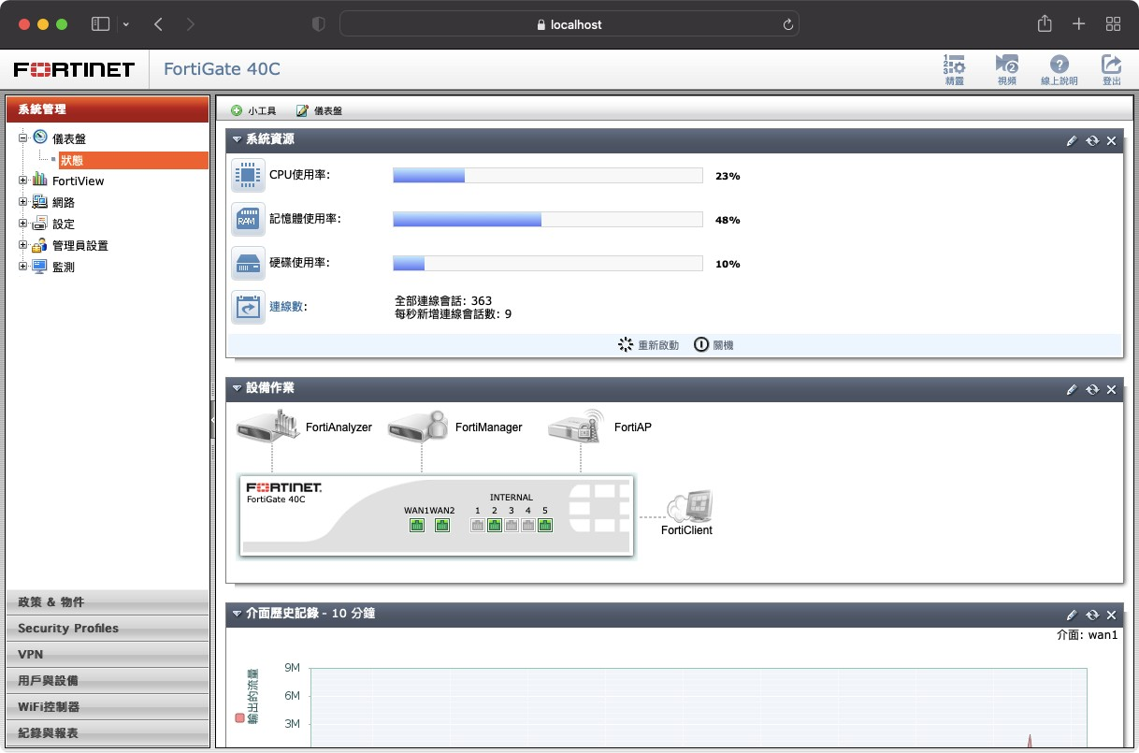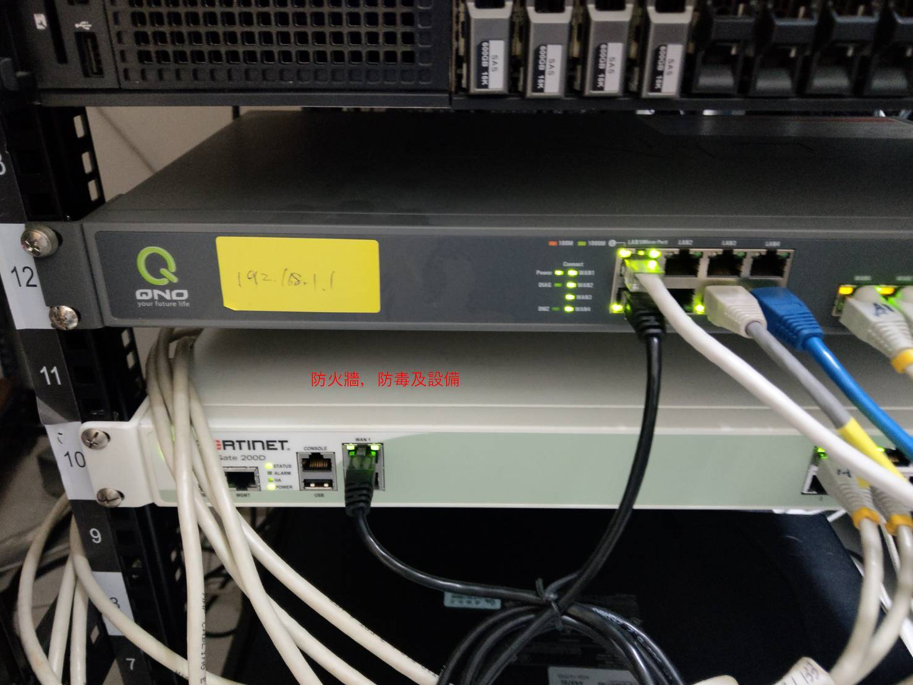
1-3 資料及系統是否有防毒防護機制
因系統為Linux架構，防毒機制並非針對Linux作業系統架構，已於Linux系統中開啟系統安全稽核機制及SELinux機制進行系統安全防護
1-4 是否有實體防護機制(門禁或錄影、防火設備等)
公司在主機房設有錄影監視及進出記錄登記表，另裝設有煙霧警示器及滅火器等設備。
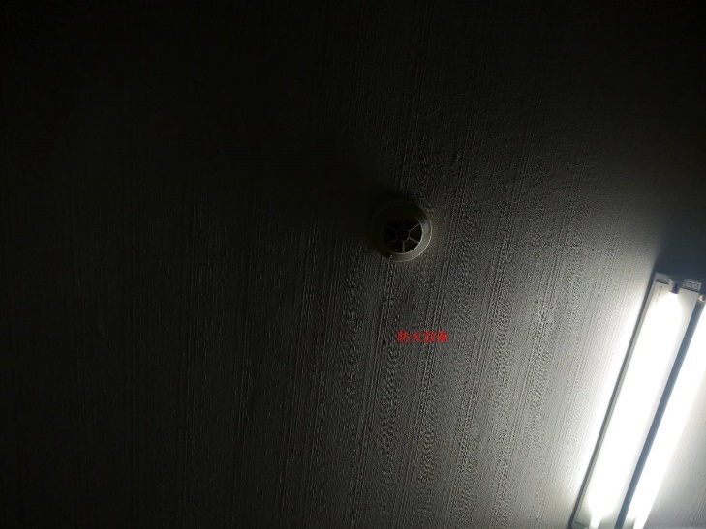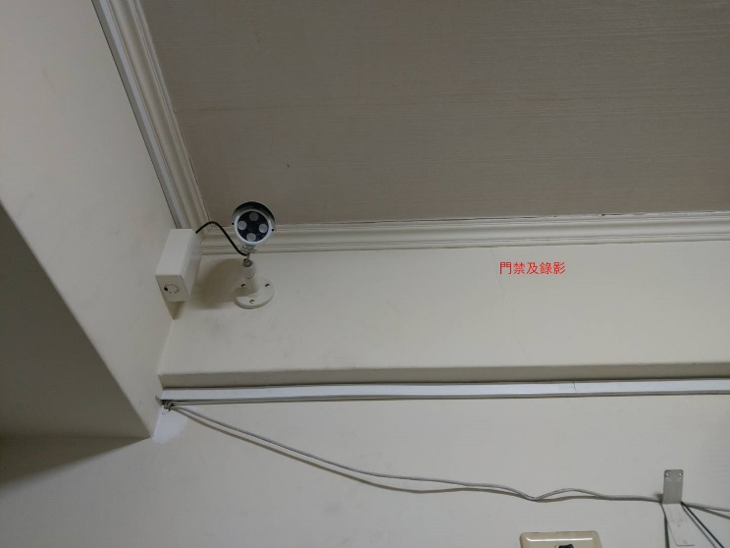
1-5 系統及資料庫是否有本地備份或異地備援功能
採取異地備份方式，定時排程備份主機資料。

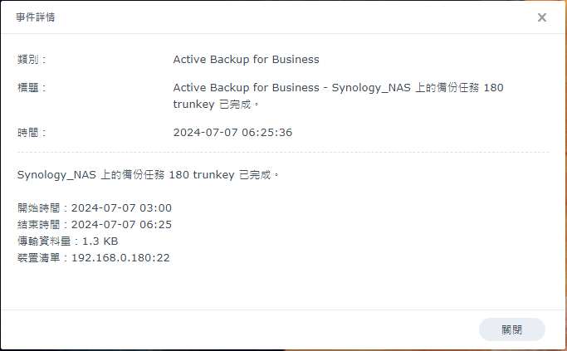
主機也採取雙主機模式，可隨時轉換到備援主機。

1-6 是否建立系統帳號管理機制，包含帳號申請、建立、修改、啟用、停用及刪除之程序，並定期審查。
POS機的登入帳密，三個月未變更密碼系統會提示密碼變更訊息，再由收銀人員提出密碼變更申請。
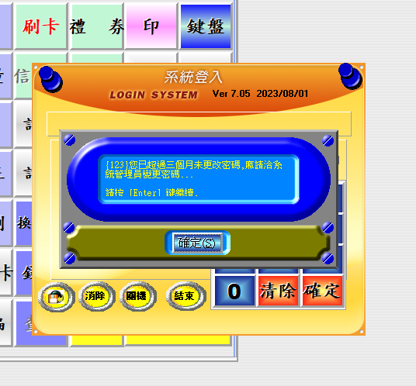
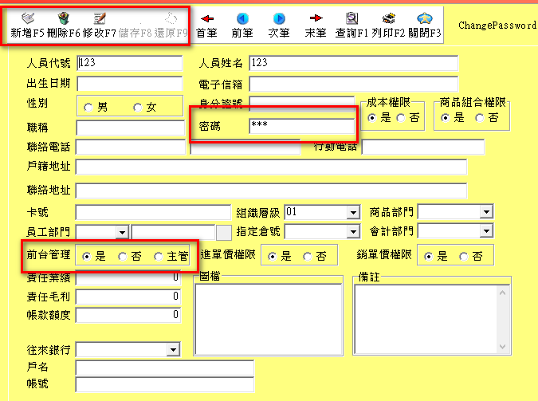

1-7 使用預設密碼登入系統時，是否於首次登入後要求立即變更，並訂有最低密碼複雜度及密碼最長之效期限制。
有，首次建立管理帳號後須於第一次登入系統時變更密碼，並每半年需變更一次，密碼長度需大於個字元，密碼命名原則須符合系統驗證函式Cracklib-Check驗證通過。(這是針對主機server)
若是ERP系統需申請使用者方可登入系統。
1-8 是否具有防範自動化程式登入或密碼更換之身分認證及帳戶鎖定機制。
系統並未開啟自動登入機制，登入後超過15分鐘未動作會自動鎖定螢幕，解鎖螢幕需輸入原登入系統帳號的密碼。
1-9 系統登入紀錄是否包含使用者身分識別、發生時間、IP位置、登入後之操作活動，並保留紀錄定期審查
有，登入紀錄保留至少3個月。

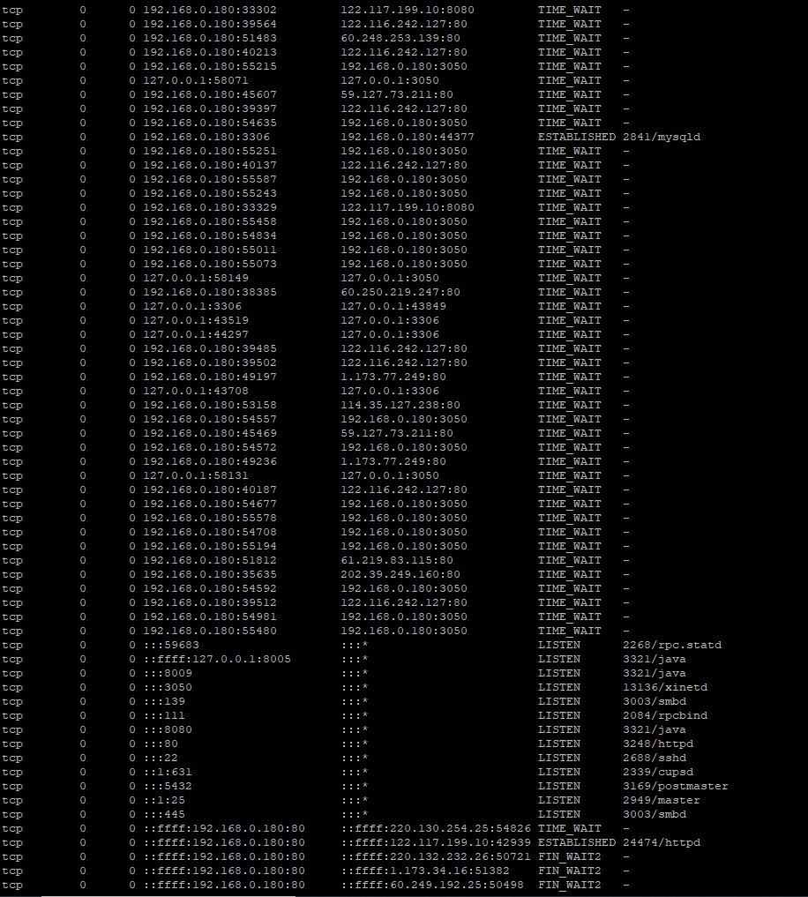
1-10 外部遠端連線系統主機，是否建立監控管理措施，並採用加密機制。
系統並未開放遠端連線管理，本地端登入連線進行管理僅能透過SSH2方式
2-1 是否建立匯入整合服務平臺字軌配號資訊功能，並檢核發票開立系統上傳發票是否誤用字軌號碼，即時通知該營業人更正
客戶端的配號必須由客戶端自行向平台申請並於營業人端系統登錄後,會自動傳送加值中心做發票檢核用途。加值中心字軌號碼依E0501下載的 資料為依據比對客戶端上傳之字軌配號是否正確。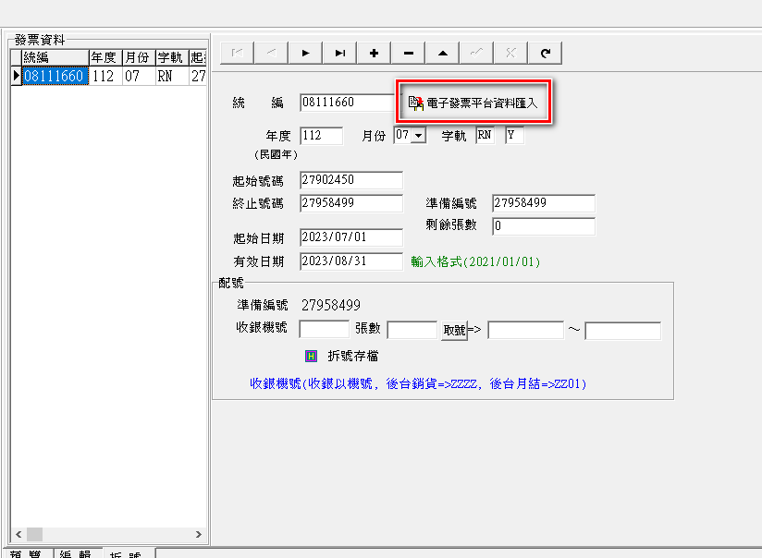
系統發現營業人端有開出不屬於該營業人本期字軌的發票時,會自動發電子郵件給客服人員,再由客服人員致電客戶了解狀況並協助處理

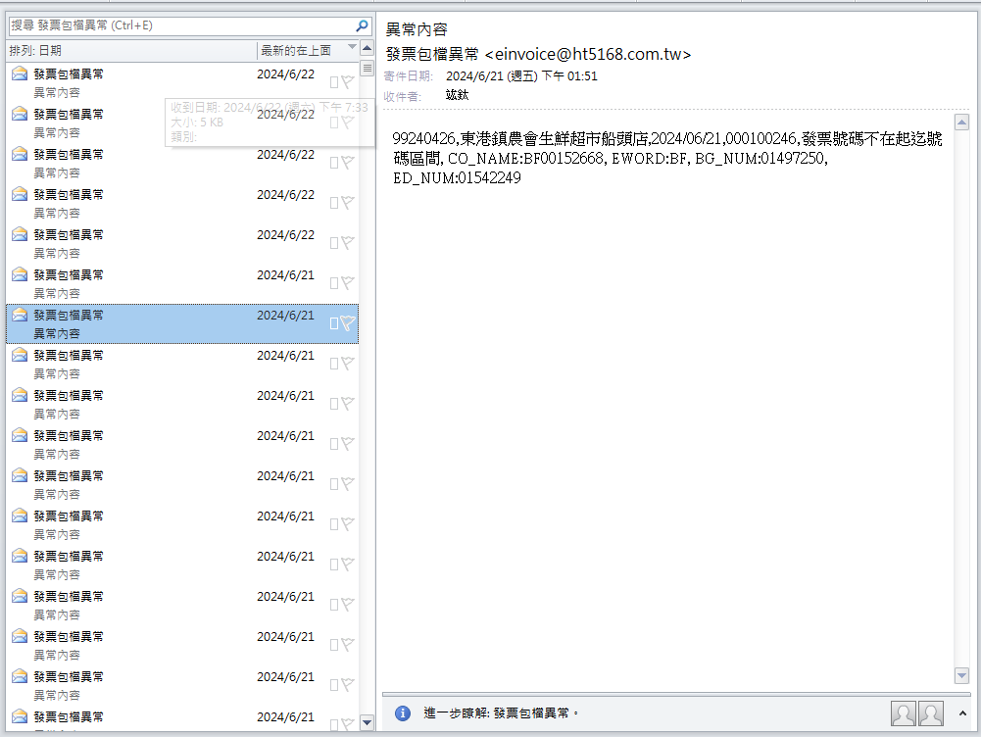
2-2 是否建立發票開立系統上傳發票之字軌號碼重複檢核功能，即時通知該營業人更正
營業人在發票設定時及開立發票是都會檢測發票重複並第一時間提示營業人重複訊息
加值中心在收到營業人上傳之發票重複發票會第一時間，以mail的方式告知營業人
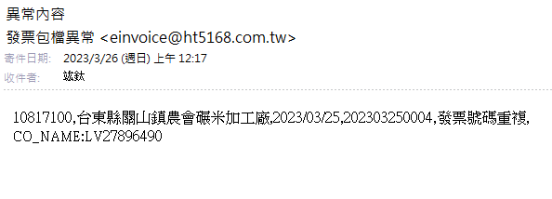
2-3 是否建立營業人端上傳與加值服務中心端接收的發票數量檢核功能，即時補傳漏上傳發票
180為平台回覆C確認的筆數，pos 為營業人開立的筆數，server為加
值中心上傳平台的筆數。
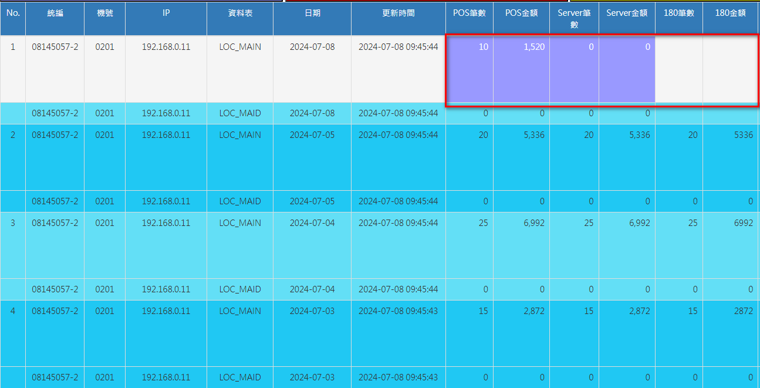
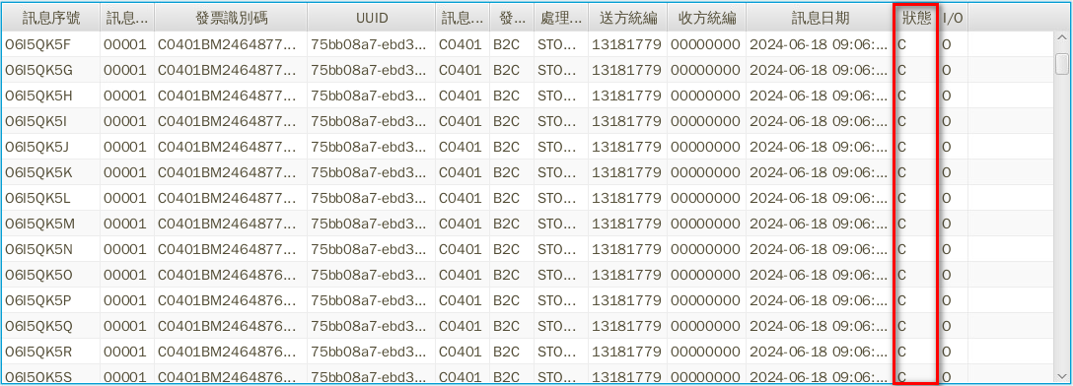
2-4 是否建立每日產製未上傳營業人清單，即時通知營業人確認發票傳輸情形
每日系統會自動檢測超過24小時未回傳之客戶並mail通知相關人員。
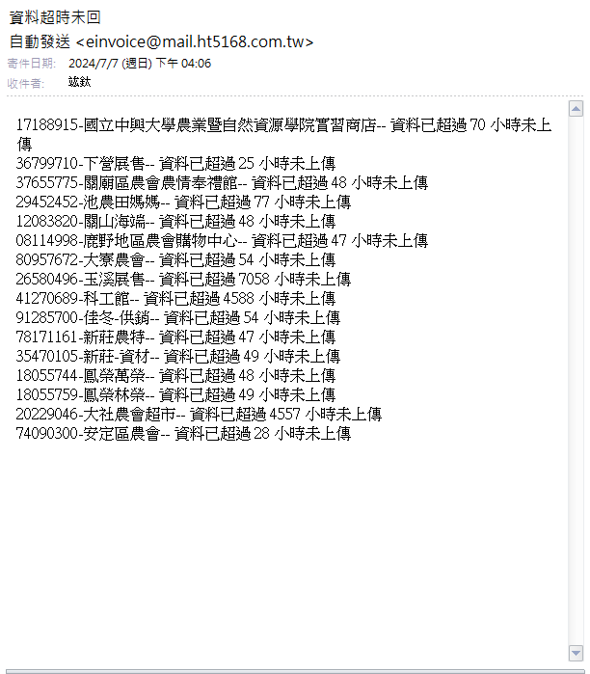
2-5 是否每日處理Turnkey回應之錯誤訊息及通知並協助營業人更正
每日定時檢查Trunkey 事件記錄明細，調整錯誤后重新上傳平台。
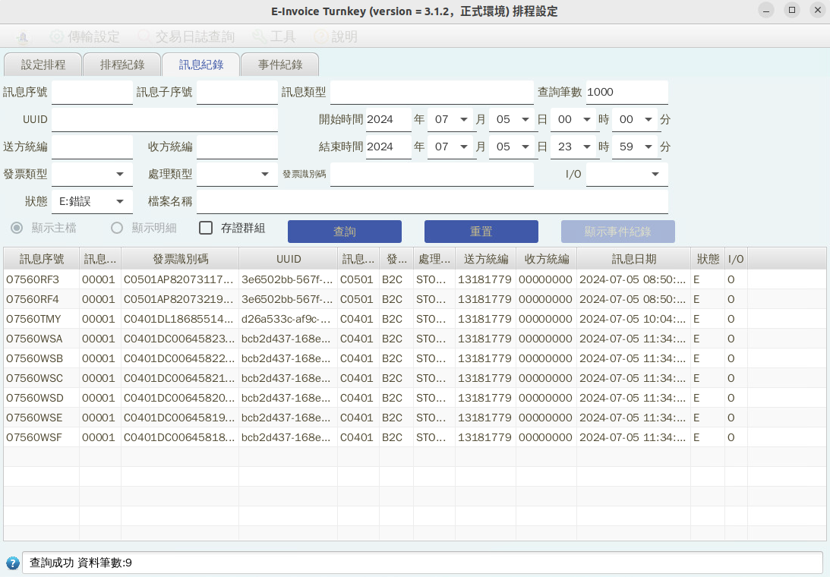
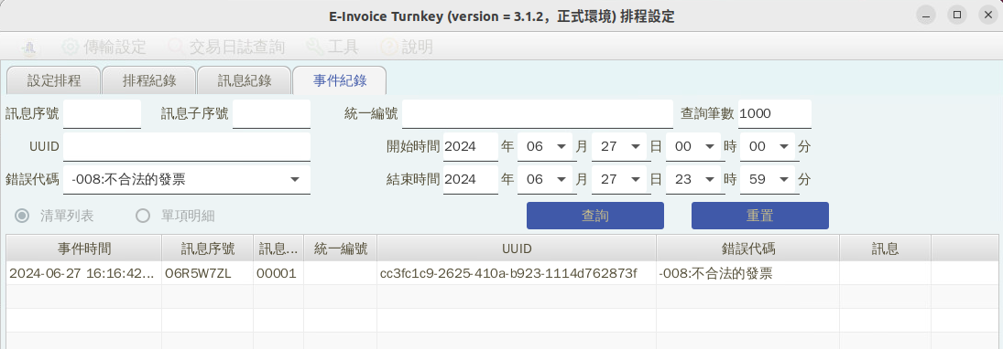
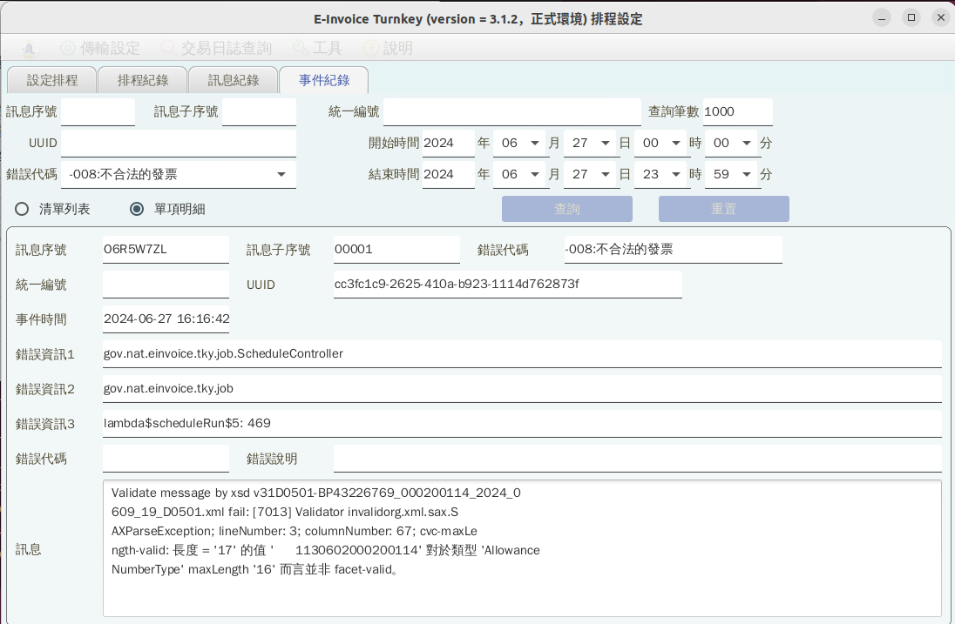
每日也會收到Turnkey的mail通知檢測訊息資料。比對Trunkey事件訊息，並調整后重新上傳平台
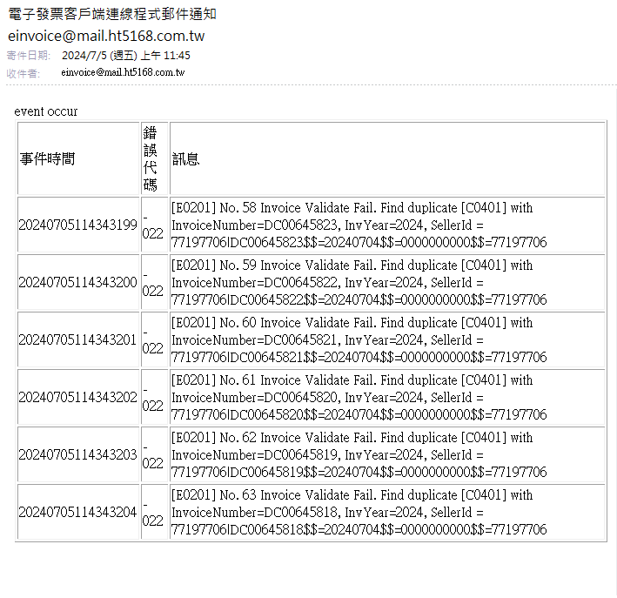

2-6 是否每日比對上傳整合服務平臺筆數與SummaryResult 回復上傳筆數，針對不符合部分進行更正處理
同2-3
2-7 是否啟用Turnkey 排程設定功能並設定收送發票資料的時間或間隔，以符合法規期限內上傳之規定。

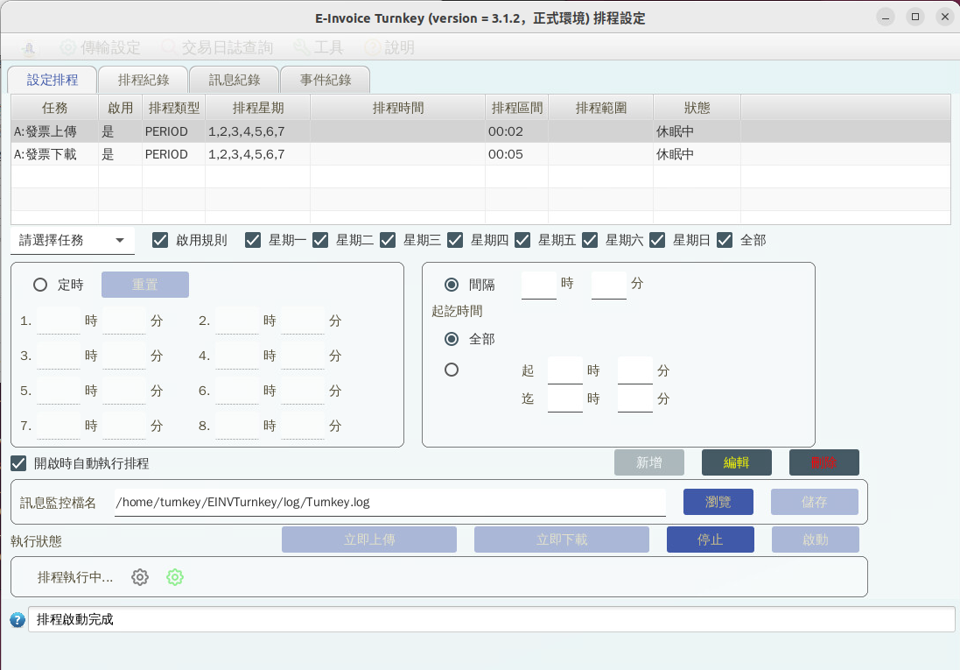

3-1 系統程式增修涉及檢測項目時是否依「Turnkey 上線前自行檢測作業」自我檢測並保留相關紀錄
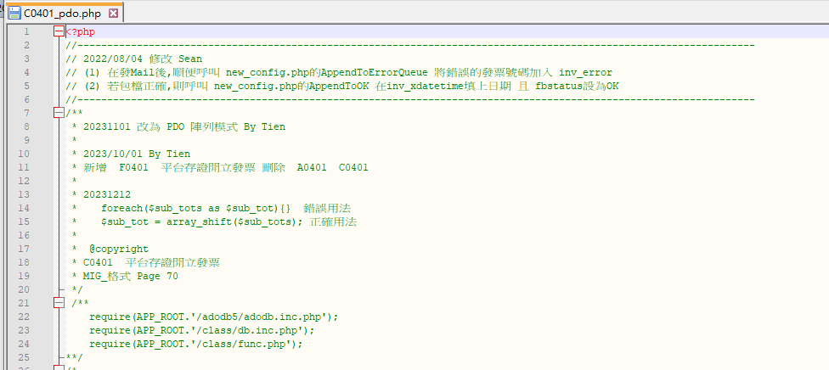
4-1 是否建立憑證到期前提醒機制
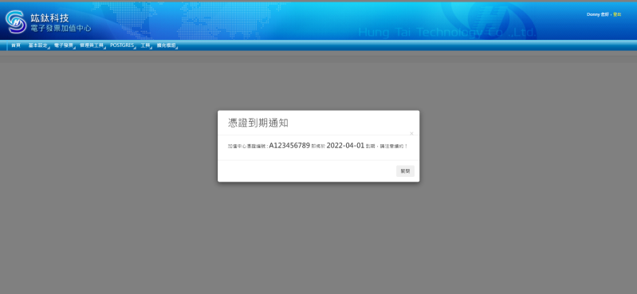
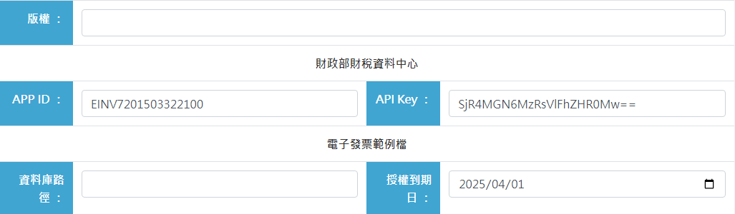

5-1 是否符合CNS27001 國家標準或ISO27001 國際標準之佐證文件
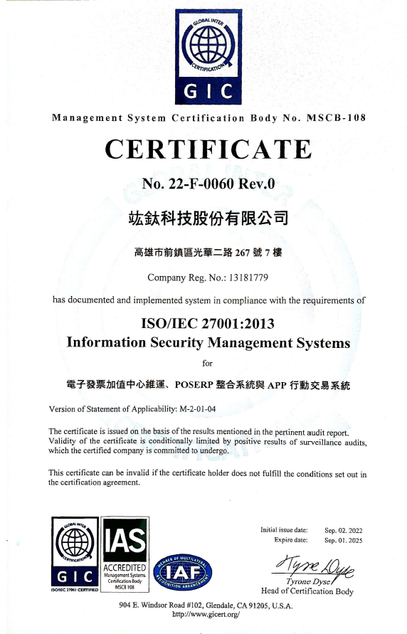

5-2 是否定期辦理CNS27001國家標準或ISO27001國際標準持續驗證
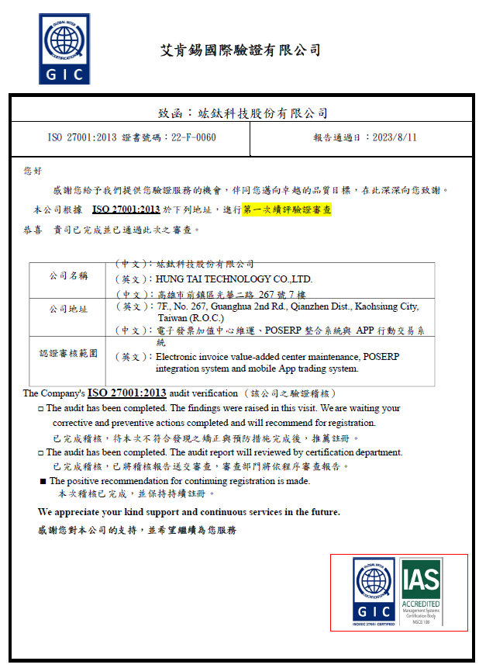

6-1 現行主機設備規格是否相同或優於近一次所提之服務計畫書內容
設備並無增減同先前之設備，目前並無更換設備之計劃。
6-2 現行網路設備規格及頻寬是否相同或優於近一次所提之服務計畫書內容
設備並無增減同先前之設備，目前並無更換設備之計劃。

